Оригінал підписано
Дубенський ліцей №2 Дубенської міської ради
Рівненської області

ЗМІНИ
ДО ПОЛОЖЕННЯ
ПРО ВНУТРІШНЮ СИСТЕМУ ЗАБЕЗПЕЧЕННЯ ЯКОСТІ ОСВІТИ
Дубенського ліцею №2 Дубенської міської ради
Рівненської області

СХВАЛЕНО:
протокол засідання
\ педагогічної ради
від 31.08.2023 № 1

2023

Зміни, внесені до Положення про внутрішню систему забезпечення якості освіти згідно рішення педагогічної ради Дубенський ліцей №2 Дубенської міської ради
Рівненської області
(протокол засідання педагогічної ради від 31.08.2023 № 1)
У відповідності до Прикінцевих положень Положення про внутрішню систему забезпечення якості освіти Дубенського ліцею №2 Дубенської міської ради
Рівненської області внести зміни в пункт IV, а саме, додати пункти:
«Оцінювання результатів навчання учнів шостих класів Нової української школи. Наказ міністерства освіти і науки від 01.04.2022 № 289 «Про затвердження методичних рекомендацій щодо оцінювання навчальних досягнень учнів 5-6 класів, які здобувають освіту відповідно до нового Державного стандарту базової середньої освіти | Міністерство освіти і науки України (mon.gov.ua)"

У 6 класі поточне, тематичне, семестрове, річне оцінювання здійснюється за 12- бальною шкалою.

Загальні критерії оцінювання результатів навчання учнів 6 класів, які здобувають освіту відповідно до нового Державного стандарту базової середньої освіти
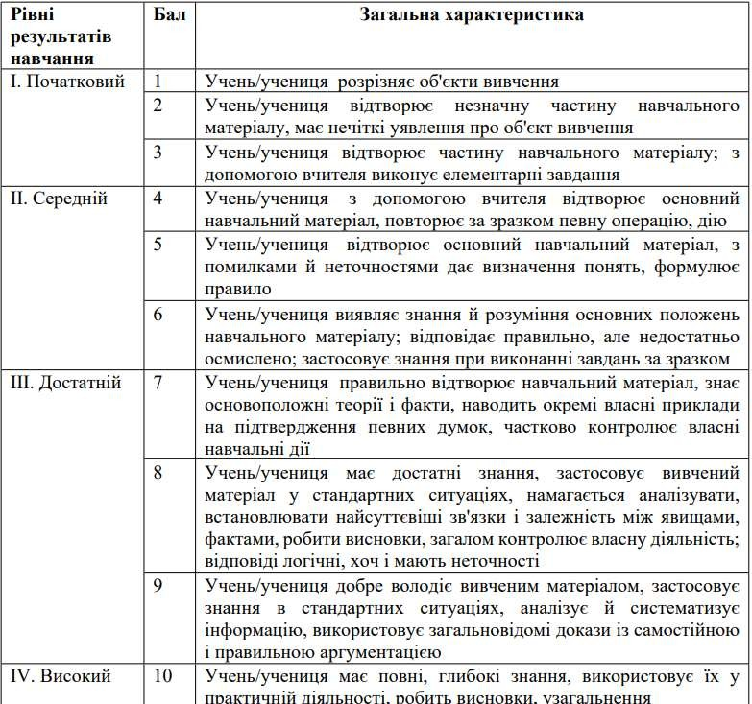
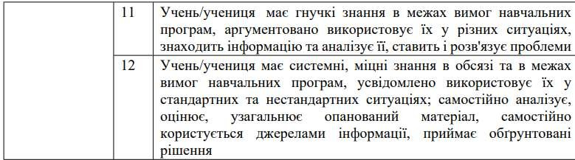

У зв’язку з набранням чинності з 01 вересня 2023 року наказу Міністерства освіти і науки України від 09.09.2022 року № 805 “Про затвердження Положення про атестацію педагогічних працівників” Внести відповідні зміни до «Положення про внутрішню систему забезпечення якості освіти в Дубенському ліцеї №2 Дубенської міської ради Рівненської області, розділ VII Критерії, правила і процедури оцінювання педагогічної діяльності педагогічних працівників.
Процедура оцінювання педагогічної діяльності педагогічного працівника включає в себе атестацію та сертифікацію.
Атестація педагогічних працівників здійснюється відповідно до Закону України «Про освіту», Закону України «По повну загальну середню освіту», наказу Міністерства науки і освіти № 805 від 09.09.2022 «Про затвердження Положення про атестацію педагогічних працівників».
Однією з глобальних цілей сталого розвитку є забезпечення всеохоплюючої і справедливої якісної освіти та заохочення можливості навчання впродовж усього життя для всіх.
Загальний обсяг підвищення кваліфікації педагогічного працівника закладу загальної середньої освіти не може бути менше, ніж 150 годин на 5 років.
Атестація педагогічних працівників – це система заходів, спрямованих на всебічне та комплексне оцінювання педагогічної діяльності педагогічних працівників. Атестація педагогічних працівників може бути черговою або позачерговою. Педагогічний працівник проходить чергову атестацію не менше одного разу на п’ять років, крім випадків, передбачених законодавством. За результатами атестації визначається відповідність педагогічного працівника займаній посаді, присвоюються кваліфікаційні категорії, педагогічні звання. Перелік категорій і педагогічних звань педагогічних працівників визначається Кабінетом Міністрів України.
Рішення атестаційної комісії може бути підставою для звільнення педагогічного працівника з роботи у порядку, встановленому законодавством. Один із принципів організації атестації – здійснення комплексної оцінки діяльності педагогічного працівника, яка передбачає забезпечення всебічного розгляду матеріалів з досвіду роботи, портфоліо вчителя, вивчення необхідної документації, порівняльний аналіз результатів діяльності впродовж усього періоду від попередньої атестації. Необхідною умовою об’єктивної атестації є всебічний аналіз освітнього процесу у закладі, вивчення думки батьків, учнів та колег вчителя, який атестується тощо.
Визначення рівня результативності діяльності педагога, оцінювання за якими може стати підставою для визначення його кваліфікаційного рівня наведено в таблиці, що є в першому варіанті Положення.

Сертифікація педагогічних працівників – це зовнішнє оцінювання професійних компетентностей педагогічного працівника (у тому числі з педагогіки та психології, практичних вмінь застосування сучасних методів і технологій навчання), що здійснюється шляхом незалежного тестування, самооцінювання та вивчення практичного досвіду роботи. Сертифікація педагогічного працівника відбувається на добровільних засадах виключно за його ініціативою.

